Владимир Высоцкий: авторская песня
Рабочий лист 3

Школа___________________________________________________________
Класс____________________________________________________________
Фамилия_________________________________________________________
Имя______________________________________________________________
Зал № 1 «Начало пути» (этаж № 2)
- Перед вами «Баллада о детстве». Так представил ее художник экспозиции
С. Мироненко, (с текстом данной песни вы можете ознакомиться, посмотрев его в материалах для ученика).
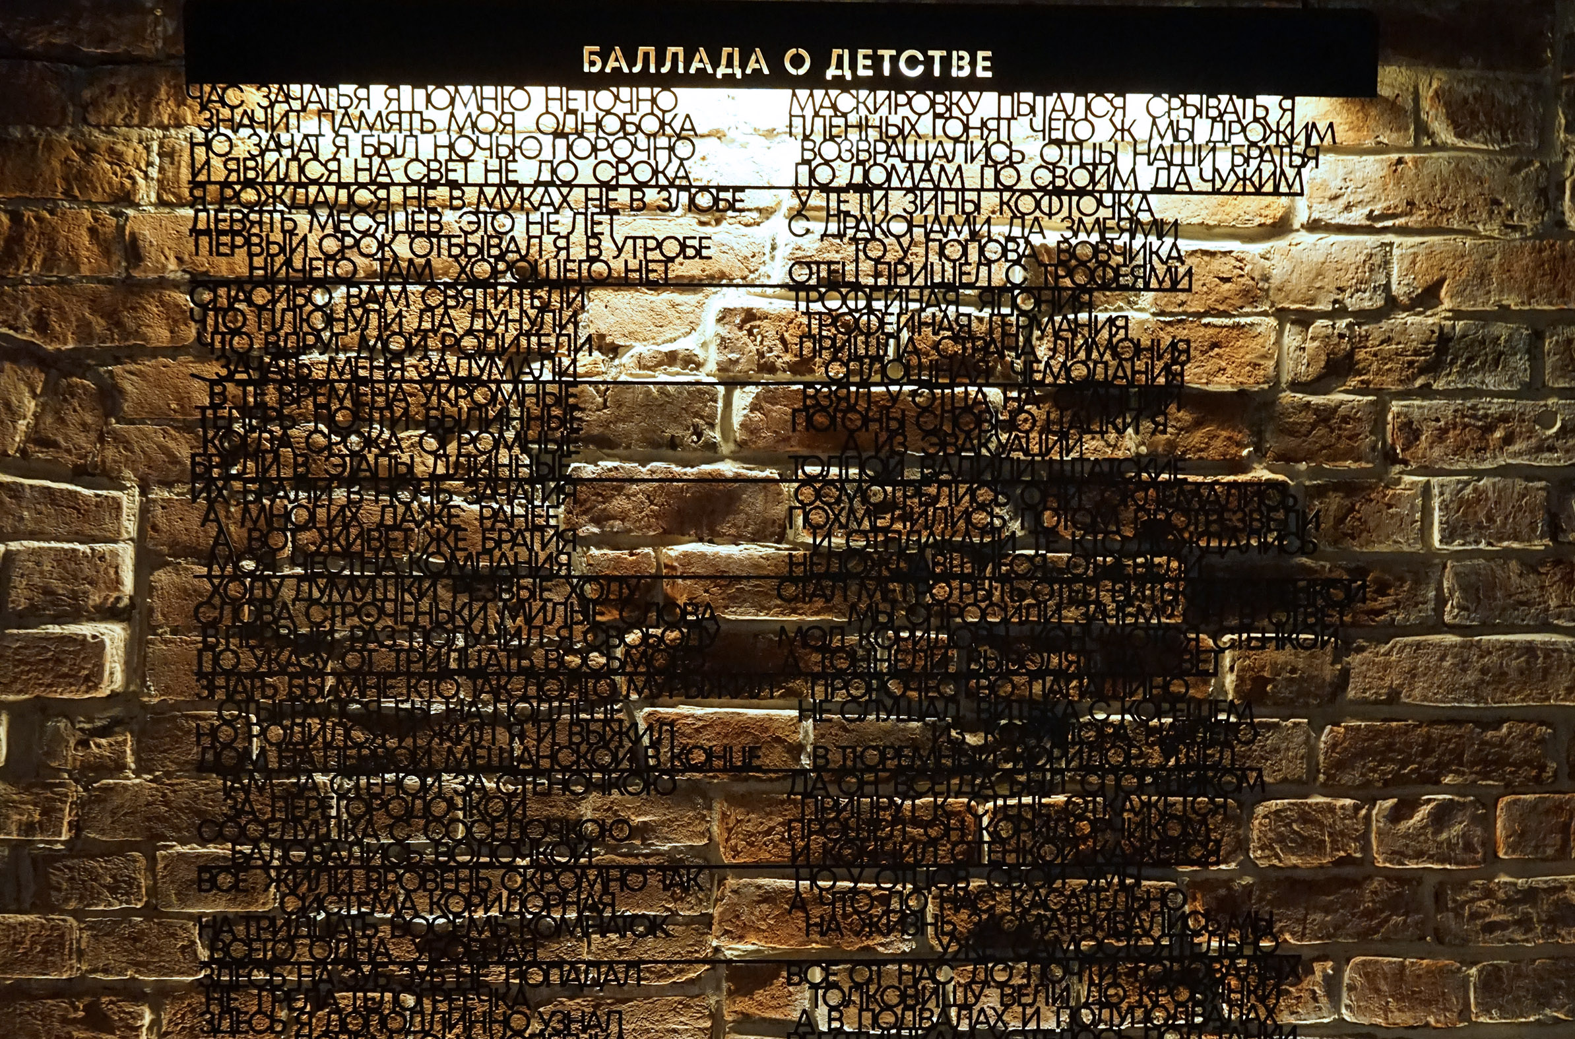
Какие биографические черты внес Высоцкий в это произведение? Ответ аргументируйте с помощью текста. Для выполнения задания обратите внимание на центральную из трех витрин.
__________________________________________________________________________________________________________________________________________________________________________________________________________________________________________________________________________________________________________________________________________________________________________________________________________________________________________
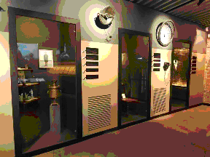
Перед вами карточки, по которым получали хлеб в послевоенной Москве. Предположите, почему, когда отца Владимира Высоцкого направляют в Германию, родители решают, что с ним поедет и будущий поэт? Кто еще поехал с ними? Как эта история связана со строкой из «Баллады о детстве»: «Возвращались отцы наши, братья, / По домам – по своим да чужим»?
___________________________________________________________________________________________________________________________________________________________________________________________________________________________________________________________________________________________________________________________________________________________________

Обратите внимание на лайтбокс в центре зала.
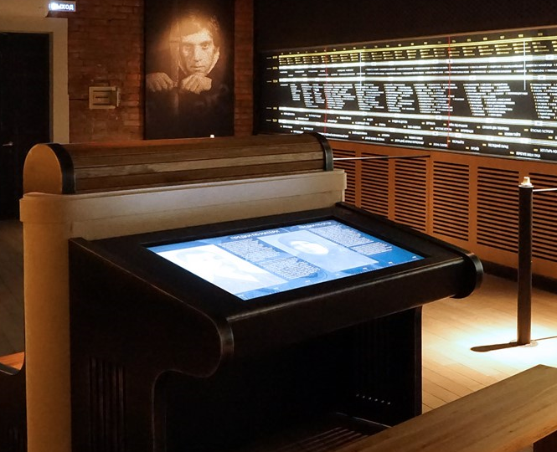

Посмотрите детские фотографии поэта, фото его родных. Сравните увиденное с атмосферой, которую Высоцкий создает в «Балладе о детстве».
________________________________________________________________________________________________________________________________________________________________________________________________________________________________________________________________________________________________________________________________________________________________________________________________________________________________________________________________________________________________________________________________________________________________________________________

Первые литературные опыты Владимира Высоцкого

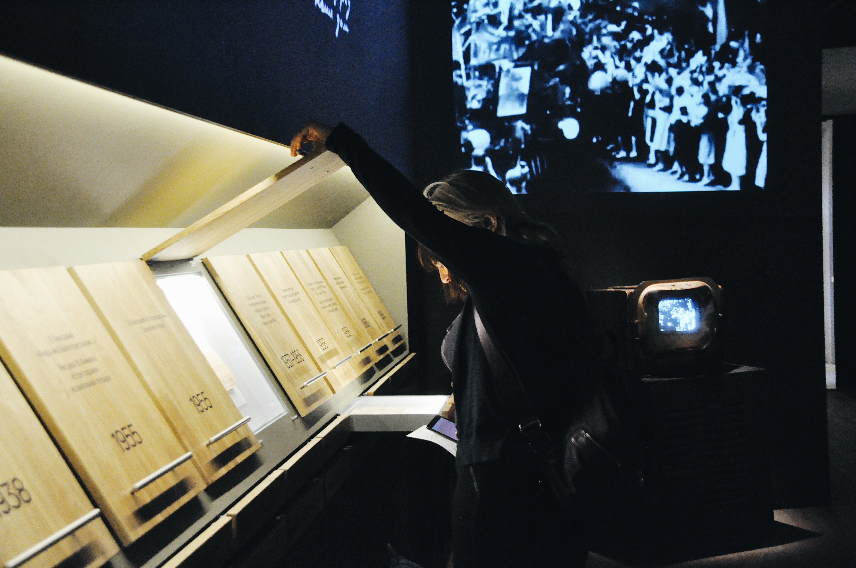
- Найдите в ящиках данной витрины детские стихи Владимира Высоцкого. Кто был его соавтором? Для чего предназначались эти стихи?
___________________________________________________________________________________________________________________________________________________________________________________________________________________________________________________________________________________________________________________________________________________________________
В юности многие пишут стихи, но далеко не все становятся поэтами. По-настоящему поэтом Владимир Высоцкий ощутил себя значительно позже. Вот как он говорит о своем первом настоящем литературном опыте:
«Я первую песню свою написал в Ленинграде, здесь, пять лет тому назад [в 1961 году]. Ехал однажды в автобусе и увидел впереди себя… это летом было… впереди себя человека. У него была распахнута рубаха, и на груди была татуировка: женщина нарисована была, красивая женщина. И внизу было написано: «Люба!
Я тебя не забуду!»
Ну, и вот… потом я написал такую песню, которая называется «Татуировка», но, правда, вместо «Любы» для рифмы поставил «Валя». … Почему-то мне… захотелось написать про это. Вот я и сделал. Это была первая песня» (из выступления Владимира Высоцкого в Клубе авторской песни «Восток» (Ленинград). 18 января 1967 г.)
Как называется первая песня Владимира Высоцкого?
______________________________________________________________________________________________________________________________________________
Обратитесь к Таймлайну. Найдите эту песню в ленте.
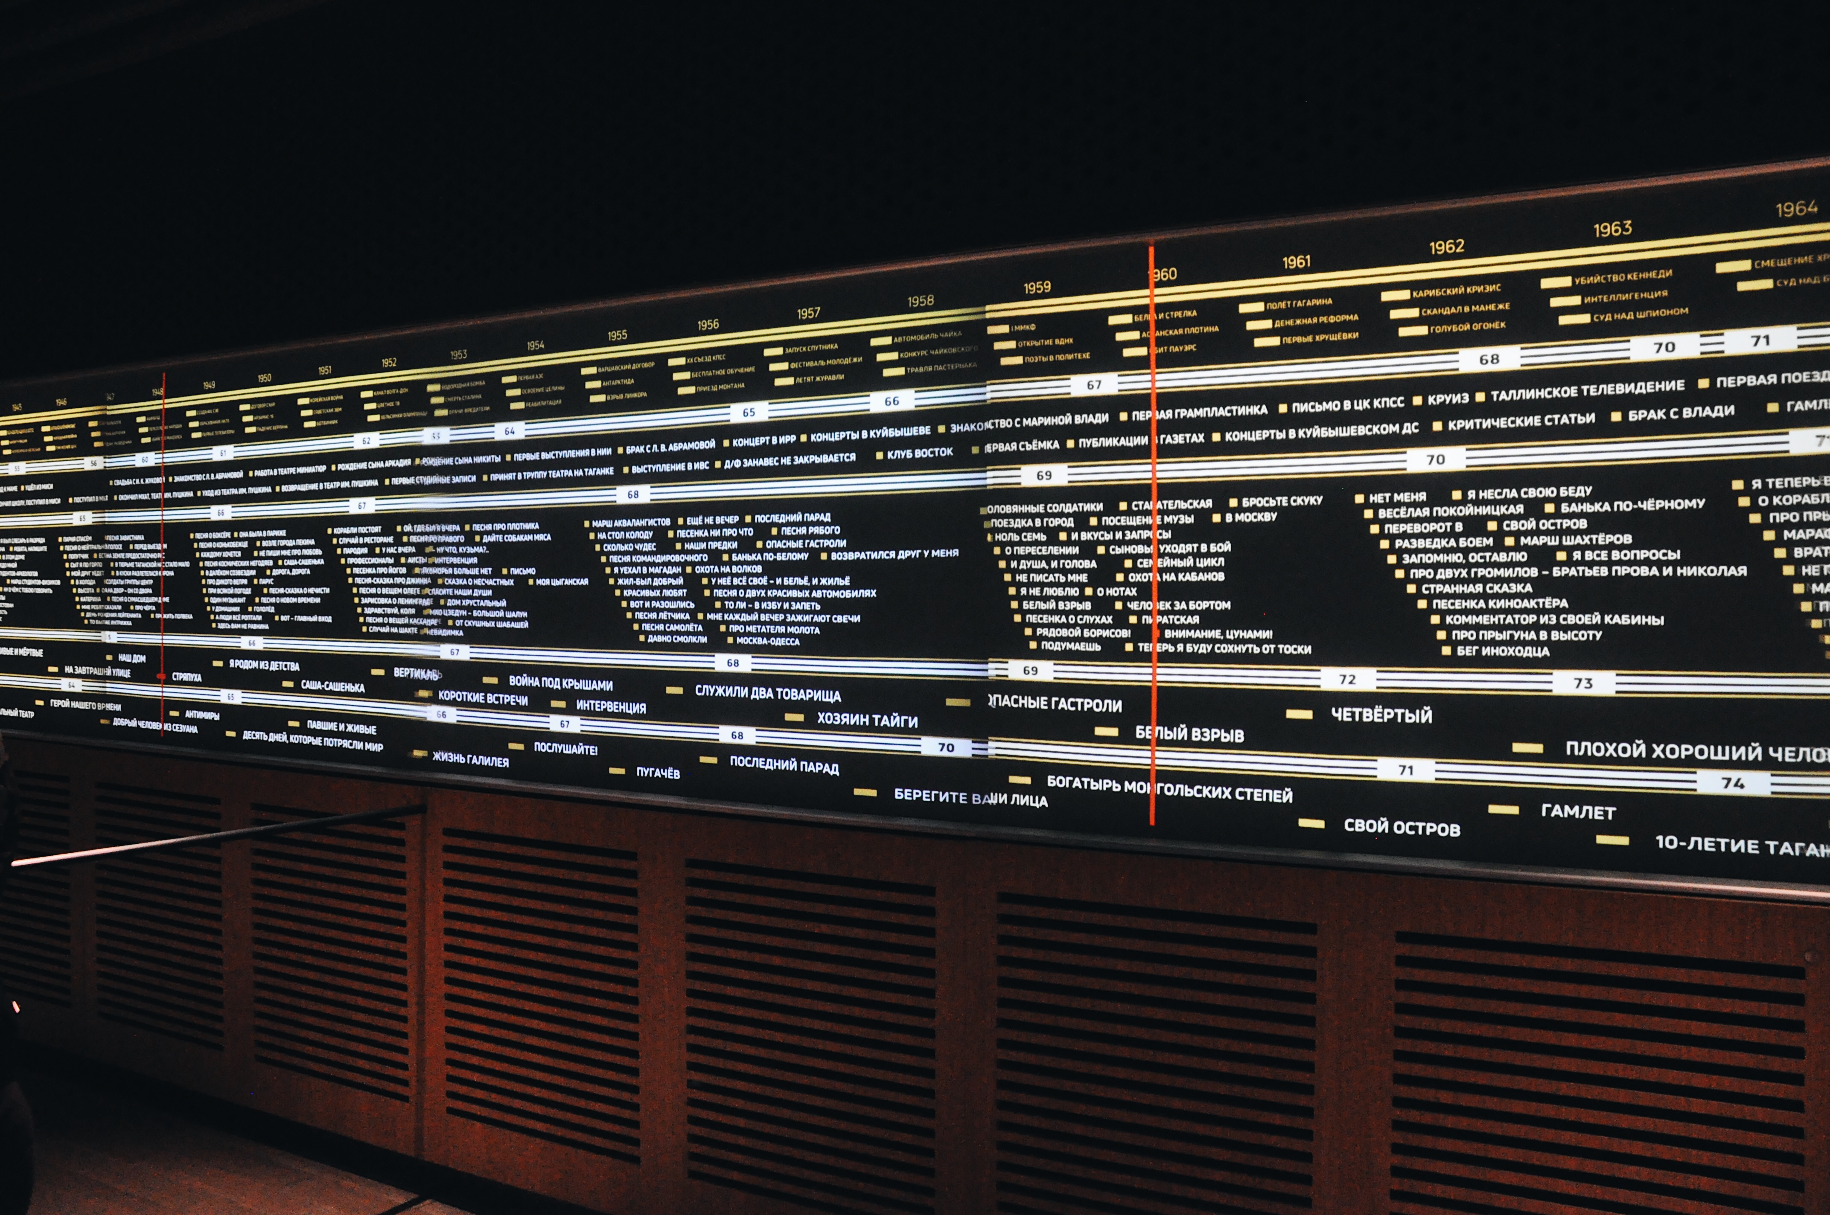

Зал № 7 «Песни и стихи» (этаж № 3)

В «Столе поэта» найдите автограф первой песни. Рассмотрите его.
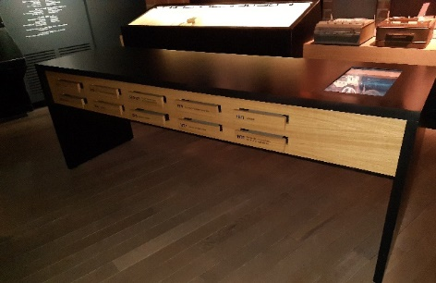
Укажите тематику и год создания:
______________________________________________________________________________________________________________________________________________
______________________________________________________________________________________________________________________________________________
Впишите первое произведение в таблицу № 1:

Название | Год создания | Жанр | Тема | Идея
Продолжайте выполнять данное задание по мере изучения экспозиции, определяя основную тематику произведений Владимира Высоцкого и их жанровую специфику.

- Обратитесь к зонам «Чиллаут» и «Конференц-зал».
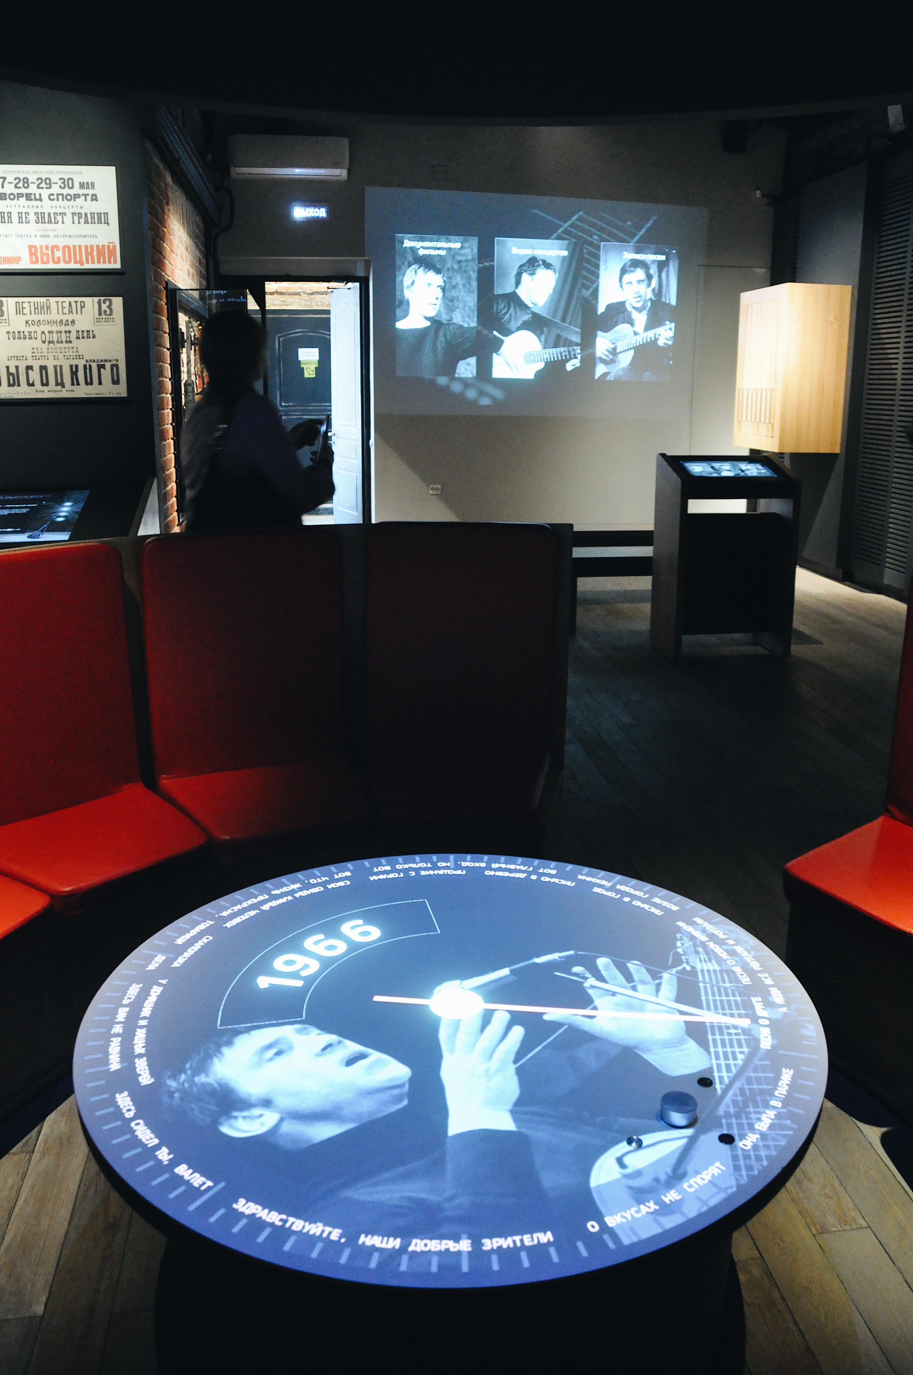

Прослушайте песни «Я не люблю», «На братских могилах», «Спасите наши души», «Я – “Як”-истребитель», «Где мои семнадцать лет…» (конференц-зал), «Диалог у телевизора», «Вдох глубокий, руки шире…» (чиллаут). Сопоставьте произведения, заполните таблицу. Самостоятельно подберите еще не менее двух примеров произведений Высоцкого разных жанров, внесите в таблицу № 2*.

Герои | Тема | Жанр | Лексика (5-6 характерных примеров слов/выражений)

Сделайте вывод о лексическом многообразии произведений Владимира Высоцкого.
_____________________________________________________________________________________________________________________________________________________________________________________________________________________________________________________________________________________________________________________________________________________________________________________________________________________________________________________________________________________________________________________________________________________________________________________________________________________________________________________________
Не забывайте вносить информацию в таблицу № 1.
4. Обратитесь к проигрывателю. Послушайте песни (2, 3) из «Алисы в Стране Чудес».
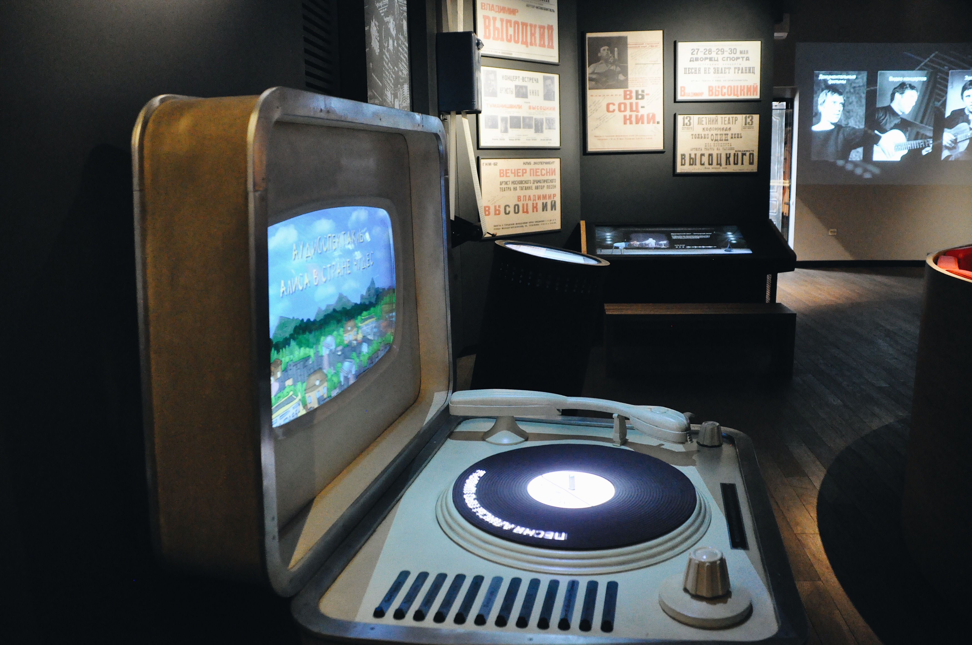
Кто написал эту сказку?
_____________________________________________________________________
Внесите данные о песнях в таблицу № 1.

- Послушайте песню «Она была в Париже». Кому посвятил ее Высоцкий? (Подсказка: вместе с этой известной актрисой поэт снимался в фильме «Вертикаль»).
______________________________________________________________________
Не забывайте вносить информацию в таблицу № 1.
- В фильме «Вертикаль» прозвучали песни, которые любимы альпинистами до сих пор. Послушайте одну из этих песен: «Здесь вам не равнина…».
Внесите информацию в таблицу № 1.

- Как публиковались произведения поэта при его жизни?*

Пластинки да нет
Книги да нет
Магнитные ленты да нет
Журналы да нет

Почему, на ваш взгляд, так произошло?
____________________________________________________________________________________________________________________________________________________________________________________________________________________________________________________________________________________________
- Используя материалы, представленные в зале (ваши наблюдения, внесенные в таблицу № 1), назовите основные темы творчества Владимира Высоцкого.
___________________________________________________________________________________________________________________________________________________________________________________________________________________________________________________________________________________________________________________________________________________________________

9. На основе найденных вами данных создайте инфографику «Основные темы творчества Владимира Высоцкого».

*Задания повышенной сложности.

